2013年4月高等教育自学考试全国统一命题考试

房地产经济学试题

课程代码：00168
考生答题
- 本卷所有试卷必须在答题卡上作答。答在试卷和草稿纸上的无效。
- 第一部分为选择题。必须对应试卷上的题号使用2B铅笔将“答题卡”的相应代码涂黑。
- 第二部分为非选择题。必须注明大、小题号，使用0.5毫米黑色字迹笔作答。
- 合理安排答题空间，超出答题区域无效。
一、单项选择题(本大题共25小题，每小题1分，共25分)
在每小题列出的四个备选项中只有一个是符合题目要求的，请将其选出并将“答题纸”的相
1．在商品经济中，通常所说的房地产是指具有开发价值，能通过企业经营满足各种需求的那部分土地和房产，主要是
A.土地
B.房产
C.城市房地产
D.农村房地产
2．考察现实社会各种具有影响作用的经济力量如何引起房地产经济的变化或调整，主要是采用
A.静态分析方法
B.动态分析方法
C.抽象分析方法
D.具体分析方法
3．房地产业成为国民经济发展中的支柱产业，其中一个重要表现是房地产业的增加值占国民生产总值的比例达到
A.5％
B.5％以下
C.5％以上
D.10％以上
4．最初提出级差地租概念的经济学家是
A.弗朗索瓦·魁奈
B.威廉·配第
C.亚当·斯密
D.大卫·李嘉图
5．城市土地作为第二、三产业活动的场所、基地、立足点和空间条件，决定其优劣的最重要的因素是
A.位置
B.价格
C.人口[[微信公众号：ikaoti]
D.公共设施
6．构成居住区良好室外环境的物质基础和实现住宅区生活运转有序的重要条件是
A.人口的多少
B.经济的景气度
C.基础及公共设施完善度
D.自然环境优劣度
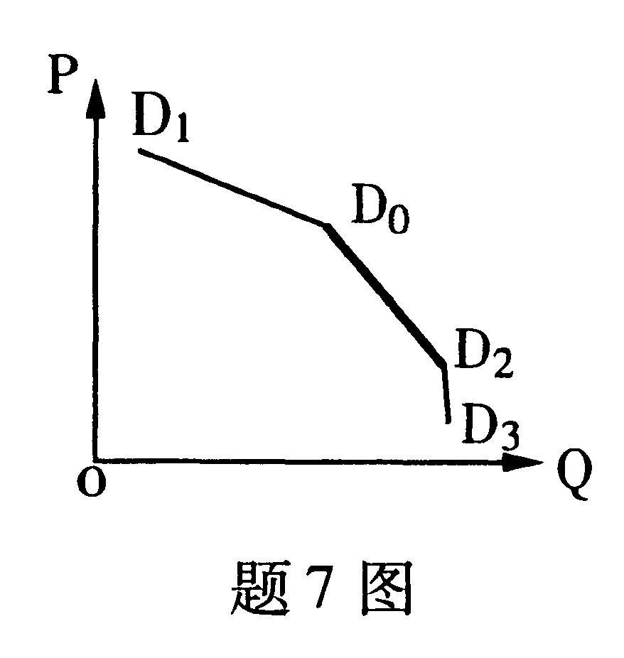
7．在题7图的房地产需求曲线中，P表示价格，Q表示数量，D_{i}表示需求，其中富有弹性的线段是
A.D₁D₀
B.D₀D₃
C.D₀D₂
D.D₂D₃
8．将房地产价格划分为土地、单独建筑物、房地产整体三种价格形态，其划分的依据是
A.产权内容
B.计价单位
C.生产方式
D.物质实体
9．在政府对房地产升值调控的主要手段中，除经济和法律手段外，还有
A.货币手段
B.财政手段
C.税收手段
D.行政手段
10．根据房地产价格形成的预期原理进行房地产价格评估的思路是
A.成本积算思路
B.市场比较思路
C.收益资本化思路
D.剩余法思路[[微信公众号：ikaoti]
11．人口的数量、密度、结构等属于影响房地产价格的
A.经济因素
B.社会因素
C.行政和政治因素
D.环境因素
12．土地变现能力较小，说明了土地市场的
A.区域性
B.低流动性
C.权利主导性
D.垄断性
13．房地产内在价值的货币表现称为房地产的
A.实际成交价格
B.理论价值
C.评估价格
D.理论价格
14．房地产开发利润是开发房地产时进行投入而获得的正常利润，这种投入是
A.自有资本
B.建筑安装成本
C.全部成本[最新年份咨询qq593777558]
D.借贷成本
15．成本工作管理制度属于房地产企业管理制度中的
A.开发经营管理制度
B.工程技术管理制度
C.经济核算管理制度
D.物业管理制度
16．促进房地产企业改善经营管理，提高劳动生产率和经济效益的最有效市场机制是
A.价格机制
B.供求机制
C.竞争机制
D.动力机制
17．房地产开发商为了消化地价成本的上升，在符合城市规划的前提下，应选择的策略是
A.降低折现率
B.提高容积率
C.提高负债率
D.扩大绿化率
18．在房地产投资决策中，估算总成本和利润的同时还应考虑
A.资产流动性
B.投资的组合性
C.资金的时间价值
D.税收负担
19．将未来的投资收益根据一定的贴现率折合成现在的价值，即为
A.净现值
B.现值
C.总投资
D.总收益
20．房地产金融的核心是
A.抵押贷款
B.房地产保险
C.证券融资
D.住房公积金
21．已购买抵押贷款房屋保险的抵押房屋发生保险责任范围内的意外事故，可获得保险公司赔付的是
A.开发商
B.房屋购买人
C.房屋使用人[最新年份咨询qq593777558]
D.贷款银行
22．作为住房再生产过程出发点和归宿点的是
A.住房生产
B.住房分配
C.住房流通
D.住房消费
23．由于房地产供给与需求的特殊性，在实现供给与需求平衡时，考虑的需求必须是
A.潜在需求
B.有效需求
C.刚性需求
D.投资性需求
24．税收政策属于房地产经济宏观调控中的
A.财政政策
B.货币政策[[微信公众号：ikaoti]
C.投资政策
D.技术政策
25．面向高收入阶层的高档别墅、高档商品住宅需求的收入弹性
A.较小
B.较大
C.无弹性[最新年份咨询qq593777558]
D.极大
二、多项选择题(本大题共10小题，每小题1分，共10分)
在每小题列出的五个备选项中至少有两个是符合题目要求的，请将其选出并将“答题纸”的
26．影响房地产个人消费的因素有
A.个人收入
B.房地产价格
C.消费信贷
D.风俗习惯
E．社会制度
27．房地产业的产业关联度强，可以直接带动发展的相关产业是
A.建材业
B.金融业
C.家具业
D.种植业
E．采矿业
28．房地产建筑物构成的主要物质要素是
A.建筑材料
B.房屋建筑地基
C.房屋外部环境
D.房屋内部设施
E．建筑机械
29．在房地产企业的资金构成中属于固定资金的是[[微信公众号：ikaoti]
A.自有办公楼
B.机器及设备
C.银行存款
D.现金[[微信公众号：ikaoti]
E．在建工程
30．就城市的性质而言，它具有的特征是
A.空间集聚性
B.经济性
C.社会性
D.复杂性
E．分散性
31．缴存住房公积金的职工可向住房公积金管理中心申请住房公积金贷款，用于
A.购买自用住房
B.新建自用住房[最新年份咨询qq593777558]
C.翻新自用住房
D.大修自用住房
E．购置日常用品[[微信公众号：ikaoti]
32．建设监理包括
A.社会建设监理
B.自我建设监理
C.政府建设监理
D.舆论建设监理
E．网络建设监理
33．影响开发项目建设进度目标的因素是
A.技术
B.组织协调
C.气候
D.资金
E．工地条件
34．在计划经济体制时期，我国城镇住房制度的特征是
A.无偿性
B.计划性
C.福利性
D.实物分配
E．货币分配
35．要实现房地产产业政策目标，应辅之以必要的行政控制手段，包括
A.财政政策控制[最新年份咨询qq593777558]
B.城市规划控制
C.土地供应量控制
D.技术政策控制
E．住房政策控制
三、名词解释题(本大题共5小题，每小题3分，共15分)
36．房地产需求
37．法定存款准备金率
38．房地产业
39．城市地租
40．住房金融
四、简答题(本大题共6小题，每小题5分，共30分)
41．简述房地产业周期性波动的特点。
42．简述决定城市土地区位的主要因素。
43．简述增加房地产企业收益的途径。[本科目答案页面导航：http://zk.ikaoti.cn/zikao.htm]
44．简述决定房地产供给的主要因素。
45．简述房地产保险的必要性。
46．简述按收入水平确定不同层次住房价格的方法。
五、论述题(本大题共2小题，每小题l0分，共20分)
47．试述现实生活中对某一宗商品住房价格评估产生估价结果差异的原因。
48．针对开发项目可能出现的质量问题，论述建设监理对保障项目质量的重要意义。

